2020~2021学年高三百校12月联考
技术
考生须知：
本试题卷分两部分，第一部分信息技术，第二部分通用技术。全卷共12页，第一部分1至8页，第二部分8至12页，满分100分，考试时间90分钟。
1.考生答题前，务必将自己的姓名、准考证号用黑色字迹的签字笔或钢笔填写在答题卡上。
2.选择题的答案须用2B铅笔将答题卡上对应题目的答案标号涂黑，如要改动，须将原填涂处用橡皮擦净。
3.非选择题的答案须用黑色字迹的签字笔或钢笔写在答题卡上相应区域内，作图时可先使用2B铅笔，确定后须用黑色字迹的签字笔或钢笔描黑，答案写在本试题卷上无效。
信息技术
一、选择题（本大题共12小题，每小题2分，共24分。在每小题给出的四个选项中，只有一个符合题目要求）
1.下列有关信息与信息处理的说法，错误的是（ ）
A.搜索引擎运用了全文检索技术
B.古人“事大，大结其绳，事小，小结其绳，结之多少，随物众寡”，属于信息编码
C.鲲鹏云手机摆脱了对芯片的依赖，不再需要CPU支持
D.计算机感知现实世界需要将感知信息数字化
2.下列应用中，没有体现人工智能技术的是（ ）
A停车管理系统通过拍摄识别车牌进行计费
B.“识花”软件通过识别花草图像显示花草名称
C.自动翻译机将普通话翻译成英语
D.佩戴智能导游进入预设无线发射点后自动播放讲解
3.用Access软件设计某图书管理信息系统的数据库，其中“图书登记表”中需要存储如图所示的数据，数据库字段名与表中标题一致。
序号 | 图书编号 | 书名 | 作者 | 入库日期 | 借阅状态
27 | BK001113 | 安娜·卡列尼娜 | 列夫·托尔斯泰 | 2014-07-31 | 是
28 | BK003839 | 城南旧事 | 林海英 | 2016-08-01 | 否
29 | BK002028 | 时间简史 | 霍金 | 2020-08-02 | 是
… | … | … | … | … | …
下列关于该图书管理信息系统的描述，正确的是（ ）
A.“图书登记表”中存在数据，不可以将“序号”字段改为“自动编号”
B.“图书登记表”的字段顺序与图中数据的列顺序需要一致
C.“图书登记表”中“借阅状态”字段类型不可以设置为“数字”类型
D.同一数据表中各记录的字段数可以不同
4.要表示100种不同的信息，需要的二进制位数至少为（ ）
A. 5 B.6 C.7 D. 8
5.用Photoshop软件制作“足球”宣传海报，如图所示，下列说法正确的是（ ）
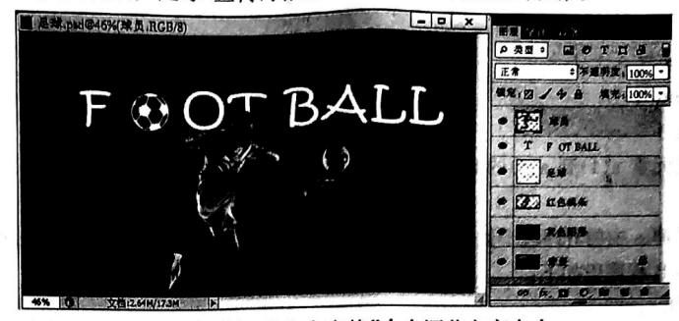
A.可以对"F OT BALL"图层使用“自由变换”命令调节文字大小
B.调换“球员”图层与"F OT BALL"图层顺序作品显示效果不变
C.可直接用“油漆桶”工具改变"F OT BALL"图层的字体颜色
D.对"F OT BALL"图层执行修改字号命令无法单独将“O”字母变大
6.尺寸为1280×720像素、颜色位深度为24位的图像，要求其上传大小不超过450KB。根据这一要求，压缩为JPG格式其压缩比至少为（ ）
A. 3：1 B. 4：1 C.5：1 D. 6：13
7.符合产生随机整数n，其范围为（100≤n≤200）的VB表达式是（ ）
A. int（Rnd*100）+100 B. int（Rnd*100）+101
C. int（Rnd*101）+100 D. int（Rnd*101）+101
8.某算法的部分流程图如图所示，执行这部分流程，若输入a值为2020，则输出i的值为（ ）
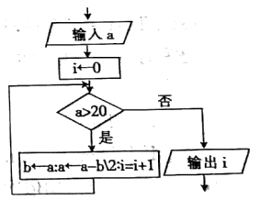
A.7 B.8 C. 9 D. 11
9.有如下VB程序段：
s="abcde"
m=0
L=Len(s):n=L
Do While n>0
m=(m+3)Mod n+1
s=Mid（s，1，m-1）+Mid（s，m+1，L）+Mid（s，m，1）
n=n-1
Loop
执行该程序段后，变量s的值是（ ）
A.edcba B.debca C.dbeca D.edbac
10.有如下VB程序段：
s=0：t=0
For i=1 To 5
If a(i)-a(i+1)<t Then
t=a(i)-a(i+1)
s=s+1
End If
Next i
数组元素a（1）到a（6）的值依次为“4，5，3，2，7，5”，执行该程序段后，变量s的值为（ ）
A.1 B.2 C.3 D.4
11.统计字符串s中的升序段个数（例如47923123，则满足条件的升序段是479，23，123）。编写的部分VB程序段如下：
s ="47923123"
f=True：n=Len（s）：m=0
For i=2 To n
If Mid（s，i，1）>Mid（s，i-1，1）Then
（1）
（2）
Else
（3）
End If
Next i
Text1. Text="升序段个数有"+Str（m）
上述程序段中方框处可选语句为：
①f = True
②f = False
③If f Then m=m+1
则（1）（2）（3）处语句依次为（ ）
A. ①②③ B. ②③① C.③②① D. ③①②
12.某对分查找算法的VB程序段如下
Key =Val（Text1. Text）
i=1：j=10：n=0
Do While i <=j
m= (i+j)\2
n=n+1
If a(m)>Key Then
j=m-1
Else
i=m+1
End If
Loop
Text2. Text = str（n）
数组元素a（1）到a（10）的值依次为"2，3，5，8，9，10，13，17，19，25"，在文本框Text1中入待查找的整数，执行该程序段，则文本框Text2中显示3，待查找数不可能是（ ）
A. 2 B. 4 C. 9 D. 19
二、非选择题（本大题共4小题，其中第13小题4分，第14小题8分，第15小题7分，第16小题7分，共26分）
13.小张收集了2020美国大选8个摇摆州民调数据，并用EXCEL软件进行处理，如图所示。
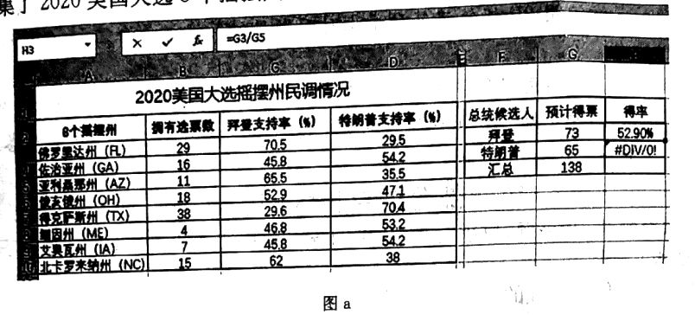
（1）支持率大于50的总统候选人获得该州的选票，如拜登获得了佛罗里达州（FL）、亚利桑那州（AZ）、北卡罗来纳州（NC）、俄亥俄州（OH）的选票，并将预计得票显示在G3、G4中。G3单元格是使用SUMIF函数计算得到的，其公式是_____________________________。
（提示：SUMIF（条件区域，求和条件，实际求和区域），第二个求和条件参数作用在第一个条件区域里。SUMIF（A2：A13，">50"，B2：B13）表示A2：A13区域大于50的对应实际求和区域B2：B13数据求和）
（2）H4单元格是通过H3自动填充得到的，现在出现了“#DIV/o！"错误，出错的原因是______________________，H3公式修改为：______________________。
（3）根据图a数据，制作图b所示图表（2020美国大选摇摆州民调情况），则该图表的数据源是______________________。
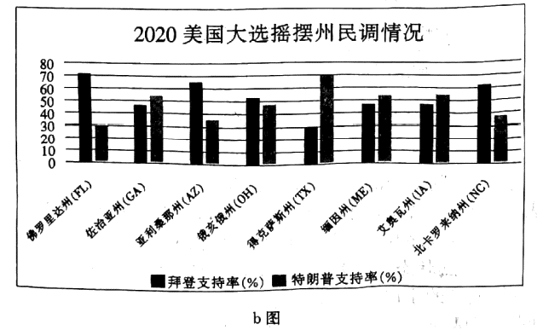
14.使用Flash软件制作“流感常识宣传”动画：
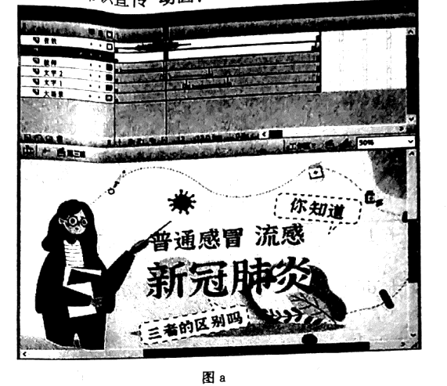
（1）创作多媒体作品需要进行需求分析和规划设计。下列属于应用需求分析的是______________________（多选，填字母：A.了解用户的计算机应用水平/B.考虑作品创作及运行需要的硬件设施/C.分析该作品的受欢迎程度及教育意义/D.设计作品的主要界面/E.确定作品的发布方式）。
（注：全部选对的得2分，选对但不全的得1分、不选或者有选错的得0分）
（2）测试该场景时，“按钮”图层内容直到45帧才出现，要使按钮从第1帧就出现并延续到第45帧，下列操作可行的是______________________（多选题，填字母）
A.选中“按钮”图层第1帧执行“清除关键帧”操作
B.选中“按钮”图层第45帧执行“清除关键，”操作
C.删除“按钮”图层第1至44帧
D.选中“按钮”图层第45帧执行“复制帧”操作，在第1帧执行“粘贴帧”操作
E.选中“按钮”图层第45帧，并移动到第1帧
（注：全部选对的得2分，选对但不全的得1分，不选或者有选错的得0分）
（3）“教师”图层中的“人物”实例实现了由透明逐渐显示的动画效果，该图层第一帧“人物”实例的Alpha属性值为______________________。
（4）删除“音效”图层，第40帧到第45帧，对动画整体音效______________________（有/无）影响。
（5）单击"play"按钮，跳转到“第一幕”场景第1帧并开始播放，该按钮上的动作脚本命令是______________________。
15.某网站注册密码需要符合以下两点条件：①密码不少于4位字符组成；②必须同时包含4种字符，大写字母"A-Z"，小写字母"a-2"，数字"0-9"，特殊符号"！@#$%^&*"，方了方便批量注册，小迪同学编写了自动生成密码的VB程序，程序运行界面如图a所示，当在文本框Text1中输入需生成密码长度，点击“生成密码”按钮（Command1），在文本框Text2中输出符合要求的密码串。
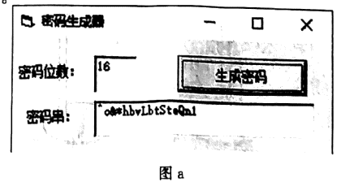
（1）下列对象不具有Caption属性的是______________________（单选，填字母：A. Command1 /B. Form1
/C. Text1 /D. Label1）
（2）实现上述功能的VB程序如下，请在划线处填入合适代码。
（3）程序代码中的加框处代码有误，请改正。
Private Sub Command1_Click（）
Dim a（0 To 4）As Integer，b（1 To 4）As Integer
Dim key As String，s As String，n As Integer，k As Integer，i As Integer，j As Integer，
sum As Integer
key="ABCDEFGHIJKLMNOPQRSTUVWXYZabcdefghijklmnopqrstuvwxyz0123456789!@#$%^&*"
Randomize
n=Val（Text1. Text）
a（0）=0：a（1）=26：a（2）=52：a（3）=62：a（4） =70 ’记录每种符号的结束位置
s=""
For i =1 To 4
b（i）=0 ’b数组记录某类符号是否使用
Next i
sum=4 ’当前未使用字符类型，初始为4种
Do While Len（s）+sum<n
k= ① ’随机选择一个密码序号
s=s+Mid（key，k，1）
i=1
Do While k>=a(i)
i=i+1
Loop
b（i）=1
sum =4-b（1）-b（2）-b（3）-b（4）
Loop
’生成剩余未出现元素密码，保证4种符号均有出现
For i =1 To sum
j=Int（Rnd*4）+1
Do While（ ② ）
j=j Mod 4+1
Loop
b（j）=1
k=Int（Rnd*（a（j）-a（j-1）））+a（j-1）+1
s=s+ Mid（key，k，1）
Next i
Text2. Text =s
End Sub
（4）如果文本框Text1中输入值2，文本框Text2中输出字符长度为____________（单选，填字母A.2 B.4 C.运行错误D.没有输出）
16.现需要对某企业大型招聘活动面试成绩进行排名，面试数据包含专业编号（整数，顺序编号）、专业名称、姓名（字母编写）和面试分。整理面试数据的要求是：先按专业编号从小到大排列，然后，同专业的面试者按面试成绩从大到小排列（同分同名次）。按上述要求，编写一个VB程序，功能如下：在列表Listi1中显示整理前的数据，单击“整理”按钮Command1，整理结果显示在列表框List2中，程序运行界面如图所示。
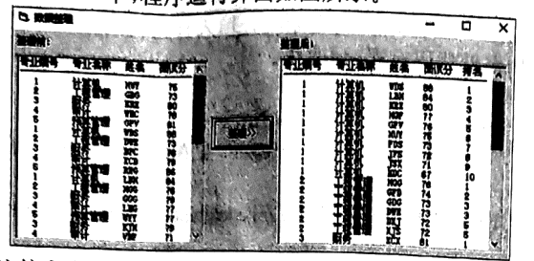
（1）n个元素两两比较大小确定其位次，需要比较的次数是____________________
（2）请在划线处填入合适的代码。
Const n= 200 ’报名人数
Const nz=10 '专业数
Dim zybh（1 To n）As Integer，zyname（1 Ton）As String，sname（1 To n）As String，
zymark（1 To n）As Integer
Dim b（1 To nz）As Integer '存储每个专业的人数
Dim c（1 To nz）As Integer
Dim d（1 To n）As Integer
Dim q（1 To n）As Integer
Private Sub Form_Load（）
'本过程读取专业编号、专业名称、姓名和面试分的数据分别存储在数组zybh，zyname，sname，zymark中，并在List1中显示，代码略
End Sub
Private Sub Command1_Click()
Dim i As Integer, j As Integer, k As Integer, t As Integer, pos As Integer
For i =1 To nz
b(i) =0
Next i
For i =1 To n
d(i) =0：q(i)=0
Next i
For i =1To n
k=zybh(i)
b（k）=b（k）+1
Next i
k=1
For i =1 To nz
c（i）=k
①
Next i
For i=1 To n-1
For j=i+1 To n
If zybh（i）=zybh（j）And zymark（i）<> zymark（j）Then
If Then ② Then
d(j) =d(j) +1
Else
d(i) =d(i) +1
End If
End If
Next j
Next i
For i=1 To n
j=0
Do While ③
j=j+1
Loop
q(c(zybh(i))+d(i) +j) =i
Next i
For i = 1 To n
List2. Addltem ""& zybh(q(i)) & ""& zyname(q(i)) &.""& sname(q(i)) &"" & zymark(q(i)) & " " & d(q(i)+1
Next i
End Sub

参考答案
2020~2021学年高三百校12月联考
枝术参考答案
第一部分 信息技术（共50分）
一、选择题（本大题共12小题，每小题2分，共24分。在每小题给出的四个选项中，只有一个符合题目要求）
1 | 2 | 3 | 4 | 5 | 6 | 7 | 8 | 9 | 10 | 11 | 12
C | D | A | C | A | D | C | A | B | B | C | D
二、非选择题（本大题共4小题，其中第13小题4分，第14小题8分，第15小题7分，第16小题7分，共26分）
13.（4分）
（1）=SUMIF（C3：C10，">50"，B3：B10）或=SUMIF（D3：D10，"<50"，B3：B10） （1分）
（2）自动填充后H4公式为=G4/G6，G6内容为空发生除0错误（1分），H3公式=G3/G$6或=G3/$G
$6 （1分）
（3）A2：A10，C2：D10 （1分）
14.（8分）
（1）AC （2分）
（2）ADE （2分）
（3）0%或0 （1分）
（4）无 （1分）
（5）on（release）{gotoAndPlay（"第一幕"，1）；}或on（press）{gotoAndPlay（"第一幕"，1）；}或等价表述 （2分）
15.（7分）
（1）C （1分）
（2）①Int（Rnd*70）+1 （1分）
②b（j）<>о （2分）
（3）k>a（i） （1分）
16.（7分）
（1）n（n-1）/2 （2分）
（2）①k=k+b（i） （1分）
②zymark（i）>zymark（j） （2分）
③q（c（zybh（i））+d（i）+j）<>0 （2分）

